四川中衡检测技术有限公司
报告书信息网上公示内容填报表
用人单位名称 | 成都龙星天然气有限责任公司
用人单位地址 | 四川省成都市龙泉驿区新洛路与洛西路交叉口 |  | 联系人 | 杨老师
报告书名称 | 成都龙星天然气有限责任公司 |  | 报告书编号 | ZHJC[职]2025060007
项目组成员 | 苏浩、李张强
现场调查人员 | 苏浩 | 现场  调查时间 | 2025.05.27 | 用人单位陪同人员 | 杨老师
现场调查照片 | 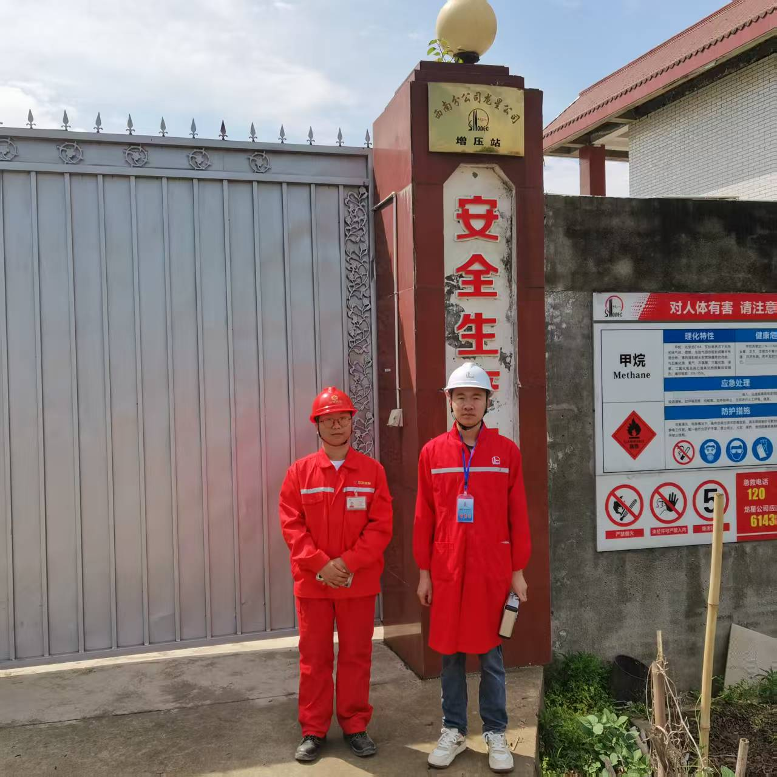
采样与  测量人员 | 苏浩、李张强 | 采样与  测量时间 | 2025.05.28 | 用人单位陪同人员 | 杨老师
采样与  测量照片 | 采样现场禁止照相
注：现场调查及采样与测量照片，合影照片含企业名称或标识的

